第八章 生物技术

考点1：发酵技术在食品制作中的应用
1．(2014年广东广州)在制作馒头和泡菜的过程中，利用的微生物分别是( )
A．青霉和酵母菌 B．酵母菌和乳酸菌 C．根瘤菌和乳酸菌 D．乳酸菌和酵母菌
2．(2013年广东广州)酒精等“绿色燃料”的研发备受世界关注，利用玉米秸秆生成燃料酒精的大致流程是：玉米秸秆→糖液→酒精。由糖液到酒精的阶段需要的菌种是( )
A．酵母菌 B．乳酸菌 C．青霉 D．曲霉
3．(2012年广东湛江)在制作酸奶或米酒时，发酵需要的条件是( )
A．密封 B．加入食盐水 C．0 ℃ D．暴晒
4．(2011年广东汕头)以下能正确反映酵母菌发酵时，产酒量随温度变化的曲线是( )
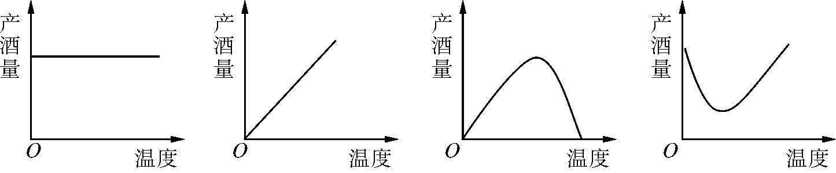
A B C D
考点2：食品保存的适当方法
5．(2014年广东省)“秋风起，食腊味”，广式腊味选在气候干燥的秋季进行晒制，其主要目的是( )
A．脱去肉内的水分 B．使肉的色泽金黄好看
C．使蛋白质分解为氨基酸 D．让肉发酵，产生独特香味
考点3：克隆技术的应用
6．(2012年广东湛江)下图是多莉羊的培育过程示意图，相关叙述正确的是( )
A．多莉羊的培育运用了转基因技术 B．多莉羊的性状与母羊丙最相似
C．多莉羊的培育过程采用了胚胎移植技术 D．多莉羊的培育方式属于有性生殖
7．(2011年广东茂名)科学家将雌黑鼠的乳腺细胞的细胞核移入到白鼠去核的卵细胞内；待发育成胚胎后移入到褐鼠的子宫内继续发育，并由褐鼠产下。则该小鼠的体色和性别分别是( )
A．黑色、雌性 B．黑色、雄性 C．白色、雄性 D．褐色、雌性
考点4：转基因技术的应用
8．(2014年广东省)下列实例应用了转基因技术的是( )
A．克隆羊 B．高产抗倒伏小麦 C．试管婴儿 D．生产胰岛素的大肠杆菌
9．(2013年广东广州)通过基因工程技术，科学家把“人乳铁蛋白基因”转到牛的体内，可从牛乳中获得人乳铁蛋白。这种技术是( )
A．人工合成 B．发酵 C．生物反应器 D．仿生
10．(2012年广东省)属于应用转基因技术培育出来的是( )
A．太空椒 B．脱去病毒的植株
C．克隆羊 D．生产胰岛素的大肠杆菌

一、选择题
1．(2014年福建漳州)属于发酵食品的是( )
A．馒头 B．鲜奶 C．豆浆 D．米饭
2．(2013年湖南长沙)很多长沙人爱吃“酸辣米粉”，其中的酸菜制作需要利用的微生物是( )
A．酵母菌 B．乳酸菌 C．青霉 D．枯草杆菌
3．(2014年湖南益阳)下列对“制作酸奶”和“制作米酒”的叙述正确的是( )
A．制作酸奶需要密封而制作米酒不需要密封 B．制作酸奶和米酒都需要“接种”
C．制作酸奶要接种两种微生物 D．制作米酒不需要保温
4．酸奶是男女老幼都喜欢喝的饮品，下列有关酸奶的说法中，错误的是( )
A．酸奶保留了鲜奶的营养成分
B．在鲜奶中加入少量酸奶，将容器敞口放在温暖的环境中，经过一段时间就变成酸奶
C．酸奶酸甜爽口、容易消化，具有明显的保健作用
D．使用酸奶后，可以降低血液中胆固醇的含量
5．家庭酿酒过程中加入的“酒曲”，主要利用的是( )
A．乳酸菌 B．酵母菌 C．醋酸菌 D．甲烷菌
6．(2014年湖北孝感)利用沼气池生产沼气，至少必须具备的两个条件是( )
A．密闭、接种产甲烷细菌 B．密闭、接种酵母菌
C．通风、接种乳酸菌 D．通风、接种米曲霉菌
7．制作泡菜时坛口必须密封，主要是为了( )
A．隔绝空气，防止其他菌进入 B．有利于乳酸菌在缺氧的环境下发酵
C．防止灰尘污染 D．使多种细菌在坛内快速增多
8．吃剩的饭菜放在冰箱内不容易腐败变质的主要原因是冰箱内 ( )
A．温度低，细菌繁殖速度慢 B．温度低，把细菌都冻死了
C．没有空气，细菌无法繁殖 D．温度低，营养物质分解慢
9．(2014年安徽省)下列微生物能酿酒、制作面包的是( )
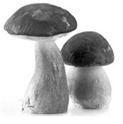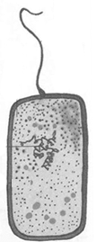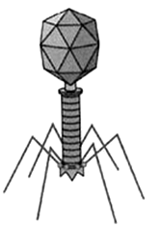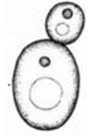
A B C D
10．(2014年山东滨州)随着“光盘行动”这一新闻热词成为2013年度最知名的公益品牌之一，节约意识日益深入人心。家里的剩菜剩饭可以用保鲜膜包起来短时间储存，保鲜膜的作用主要是( )
A．隔绝空气，挡住灰尘 B．释放出化学物质杀死细菌
C．隔绝空气，避免空气中的细菌进入 D．隔绝空气，使食物中的细菌无法呼吸
11．(2013年江苏南京)日常生活中人们运用各种方法保存食品。下表中食品的保存方法不合理的是( )
选项 | A | B | C | D
食品种类 | 水果、蔬菜 | 奶类 | 方便面 | 鱼、虾
保存方法 | 冷冻 | 冷藏 | 脱水 | 溶菌酶
12.(2013年湖南湘潭)超级鼠的实验成功，被誉为分子生物学技术发展的里程碑，运用的生物技术主要是( )
A．仿生 B．生物反应器 C．转基因技术 D．生物克隆
13．在克隆羊的过程中，白细毛的母羊A提供了细胞核，黑粗毛的母羊B提供了去核卵细胞，白粗毛的母羊C进行代孕，那么克隆出小羊的性状为 ( )
A．白粗毛 B．白细毛 C．黑粗毛 D．灰细毛
14．下列情况不属于无性繁殖的是( )
A．无心插柳柳成荫 B．多莉羊的诞生 C．试管婴儿 D．用块茎繁殖土豆

15．(2014年内蒙古赤峰)读克隆羊多莉的出生图解，下列说法正确的是( )
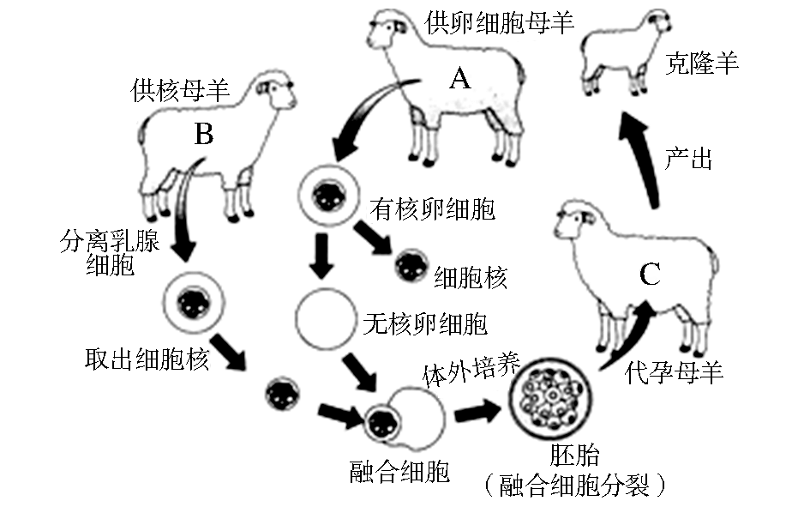
A．C羊不能提供给克隆羊多莉充足的营养
B．克隆羊多莉是转基因的产物
C．克隆羊多莉长得像B羊，说明遗传信息存在于细胞核中
D．供核B羊体格比代孕母羊健壮
16．(2013年安徽桐城)科学家将鱼的抗冻蛋白基因用生物技术的方法转入番茄的基因组中，使番茄的耐寒能力得到提高。下面叙述中正确的是( )
①这个事实说明基因控制生物的性状 ②这个事实说明基因大多集中在染色体上 ③运用的生物技术是发酵技术 ④运用的生物技术是转基因技术
A．①③ B．②④ C．② D．①④
17．下列生物的繁殖方式与获得克隆羊多莉的方式具有本质区别的是( )
A．利用萝卜的根尖组织培育出萝卜幼苗 B．将柳树的枝条插入土壤培育成新植株
C．遗落在土壤中的花生种子发育成幼苗 D．将水蜜桃枝条嫁接到毛桃树上进行培育
18．现代农业基地可种植出结满了黄色番茄的巨大“番茄树”，这些“番茄树”不是种植在土壤里，而是种植在富含营养液的水箱中。农艺师采用的这项生物技术是 ( )
A．组织培养 B．基因工程 C．嫁接 D．无土栽培
19．有人构想将绿色植物的光合作用有关基因“嫁接”到人的基因组里，人就会像植物那样通过光合作用制造有机物了。实现这种构想的生物技术是 ( )
A．克隆技术 B．转基因技术 C．组织培养技术 D．细胞核移植技术
20．(2014年云南省)下列生物均是现代生物技术的成果，除哪一项外都利用了相同的生物技术( )
A．多莉羊 B．抗虫烟草 C．巨型小鼠(超级鼠) D．抗虫棉
21．人们通过培养植物细胞快速繁殖花卉等所利用的生物技术是( )
A．转基因技术 B．组织培养技术 C．动物克隆技术 D．嫁接技术
22．“乳房生物反应器”是指人类对某种动物的某结构进行改造，使该动物的乳房产生和分泌出人们需要的物质。这里所说的“某结构”是指该动物的( )
A．胚胎 B．遗传基因 C．乳房 D．乳汁
23．仿生学就是模仿生物的某些结构和功能来发明创造各种仪器设备。下列例子中，不是运用仿生学原理的是( )
A．模仿萤火虫发冷光——日光灯 B．模仿青蛙的游泳状态——蛙泳姿势
C．模仿蝙蝠回声定位——雷达 D．模仿乌龟的背甲——薄壳建筑
24．(2014年山东枣庄)下列应用实例与必须采用的生物技术，搭配错误的是( )
选项 | 应用实例 | 生物技术
A | 培养无病毒植株 | 组织培养
B | 制作酸奶 | 发酵技术
C | 培育能产生人生长激素的大肠杆菌 | 基因工程
D | “试管婴儿”的诞生 | 克隆技术
二、非选择题
25．(2014年浙江绍兴)小敏用酸奶机自制酸奶：将酸奶机内的容器放在沸水中煮5分钟，取出冷却，将买来的盒装鲜酸奶和乳酸菌粉(里面含有大量活的A乳酸杆菌)倒入其中，充分搅拌后，放入酸奶机中，设定加热温度(38 ℃)和时间，进行发酵。回答下列问题：
(1)将容器放在沸水中煮5分钟，目的是________________________________。
(2)乳酸杆菌的营养方式是____________(填“自养”或“异养”)。
(3)查阅资料：
资料1：不同温度下，A乳酸杆菌菌株生长情况如下表所示。
资料2：在38 ℃和适宜的环境下，每毫升奶中含有的A乳酸杆菌活菌数随发酵时间的关系如下图所示。
资料3：每毫升酸奶中的A乳酸杆菌活菌数越多，酸奶的品质越好。
表：不同温度下A乳酸杆菌菌株生长情况表
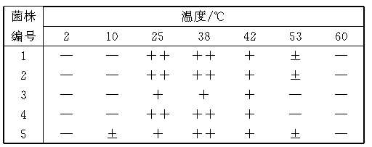
每毫升奶中A乳酸杆菌活菌数与发酵时间的关系
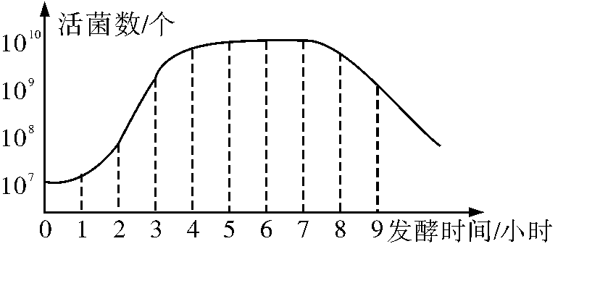
注：＋＋表示生长极好；＋表示长生良好；±表示菌体很少；
—表示无菌体
根据资料，小敏制作酸奶时应将温度控制在____________范围内；发酵最长时间不宜超过______小时。
26．生活中你一定有这样的经验，用酵母发过的面粉制作的食品特别松软香甜。学习了发酵技术以后，你不妨尝试动手做一下发糕。发糕松软多孔，美味可口，人人都爱吃，做起来其实并不难。
材料用具：面粉、市售鲜酵母、糖少许、温开水、面盆、大碗、蒸锅。
制作方法：①洗净双手和所需要的器具。②在碗内用少量温水将酵母化开。③在面盆内将面粉和适量糖拌匀，加入酵母液，并用手揉。边揉边加水，直至揉成干湿适当的面团。④将面团放在温暖的地方发酵4～5小时。⑤将发好的面团放在蒸锅内隔水蒸30分钟。⑥将蒸熟的发糕取出，待冷却后切成小块即可食用。
请分析回答下列问题。
（1）鲜酵母中含有酵母菌，与细菌相比，酵母菌细胞结构的主要特点是____________
____________________________________________________________。
(2)用温开水将酵母化开的原因是_________________________________________。
(3)将面团放在温暖的地方发酵是因为_______________________________________。
(4)蒸熟的发糕松软多孔，是因为发酵过程中产生的________________气体遇热膨胀造成的。
(5)某同学将和好的面团放到一个密闭的保温装置中进行发酵，结果蒸出的发糕有些酒味，你认为可能的原因是
________________________________________________________________________。

27．阅读克隆羊“多莉”的相关资料，回答问题：
1996年，“多莉”羊成功诞生，震撼了全世界。“多莉”的克隆过程看似简单，其实仅将乳腺细胞的细胞核植入去核的绵羊卵中就重复了277次；而体外培养的融合卵有约十分之一(29个)发育成胚胎；再把这29个幼胚分别植入13只代孕母羊子宫中，最终仅有一只羊产下一只羊羔——“多莉”。
(1)“多莉”虽然由代孕母羊产下，长相却和提供____________________的羊一样。由此可知遗传信息是储存在__________里，具体来说就是在__________上，其上具有特定遗传效应的片段叫做____________。
(2)从生殖的方式看，克隆属于____________，原因是_____________________________。
(3)对“多莉”克隆过程的认识，你不认同的观点是( )
A．科学研究是复杂而艰辛的过程 B．克隆哺乳动物的成功率很低
C．用克隆技术可以大量繁殖优质奶羊 D．克隆的哺乳动物胚胎绝大多数发育不良
28．(2014年浙江台州)运用现代科技手段，从某种生物中提取特定的基因，转入其他生物中，从而产生具有特定优良性状的新生物，这就是转基因技术。下图是转基因抗虫烟草的培育过程。
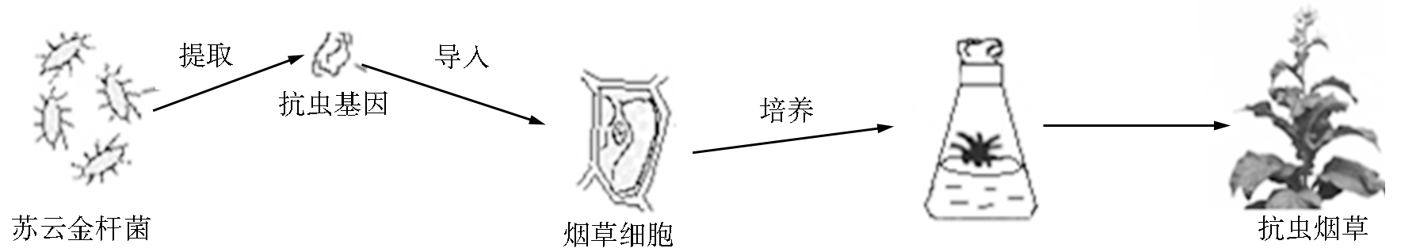
(1)从苏云金杆菌中提取的抗虫基因应导入到烟草细胞的____________(填写细胞结构名称)中。
(2)抗虫烟草繁殖的后代____________(填“具有”或“不具有”)抗虫性状。
(3)转基因食品逐渐进入了人们的视线，目前人们对转基因褒贬不一。学校举行主题为“转基因利弊”的辩论赛，作为支持转基因的正方辩手，你应挑选下列观点中的____________(选填序号)作为论据。
①转基因抗虫作物的推广，能减少对农药的依赖。
②转基因技术改变了生物的基因组成，可能会影响人体正常的生理功能。
③转基因技术在农业、工业、环保、医药等领域发挥了积极作用。
④转基因生物可能成为外来物种而威胁其他生物的生存。
⑤转基因食品短期看没什么坏处，长期的危险难以预料。

第八章 生物技术
【广东真题】
1．B 解析：制作馒头是利用酵母菌的发酵产生二氧化碳和酒精，制作酸菜是利用乳酸菌发酵产生乳酸。
2．A 3.A
4．C 解析：酒精的产生与酵母菌的活动强度有关，低温时，酵母菌的活动受抑制，酒精的产生受抑制，随着温度的升高，在一定的范围内，酵母菌的生长繁殖逐渐加快并达到峰值，酒精的产量也随之逐渐增加并达到峰值，当温度继续升高时，酵母菌的生长又开始受抑制，直到被杀死，停止产酒。
5．A
6．C 解析：多莉羊采用的是在细胞水平上的无性生殖方式。胚胎在体外发育到一定时期，要移植入代孕母羊子宫中继续发育，其性状与供核母羊乙最相似。
7．A 解析：小鼠体细胞中的细胞核来自于雌黑鼠，遗传物质的载体——染色体位于细胞核内，所以产下的小鼠应为黑色雌性。
8．D 9.C 10.D
【提升训练】
1．A 2.B
3．B 解析：制作米酒是霉菌先将淀粉分解成葡萄糖，然后酵母菌在无氧、温度适宜环境中分解葡萄糖产生酒精和二氧化碳。制酸奶只用到乳酸菌。制作米酒需要接种酒曲，制作酸奶需要接种乳酸菌。
4．B 解析：在鲜奶中加入少量酸奶，要将容器密封放在温暖的环境中，经过一段时间才能变成酸奶。
5．B
6．A 解析：沼气池生产的沼气是由甲烷细菌在无氧的条件下发酵产生的。
7．B 解析：乳酸菌在无氧的条件下分解有机物，生成乳酸。制作泡菜时坛口密封，就是给乳酸菌创造一个无氧的环境。
8．A 解析：细菌的生长繁殖需要适宜的温度，冰箱内的温度很低，不利于细菌的生长繁殖，细菌繁殖速度变慢。
9．D 解析：用于酿酒、制作面包的微生物是酵母菌。A是蘑菇，B是细菌，C是病毒，D是酵母菌。
10．C 11.A 12.C
13．B 解析：遗传物质主要存在于细胞核中，克隆羊的性状与供核羊的性状相似。
14．C 解析：克隆属于无性繁殖技术，柳树的扦插、土豆的块茎繁殖、多莉羊的培育过程都属于无性繁殖；试管婴儿经过两性生殖细胞的结合，属于有性繁殖。
15．C 解析：C羊是代孕母羊，能为多莉提供充足的营养；克隆羊多莉不经过受精作用，属于无性生殖而不是转基因的产物；A羊、B羊和C羊体格都是健壮的。
16．D 17.C 18.D 19.B
20．A 解析：多莉羊利用的是克隆技术，而其余三项利用的是转基因技术。
21．B 22.B
23．B 解析：人的蛙泳姿势不是仪器设备，不属于仿生学的范畴。
24．D
25．(1)杀死容器内原有的微生物
(2)异养 (3)25 ℃～42 ℃ 8
26．(1)有成形的细胞核
(2)保持酵母菌的活性，如果水温过高会使其活性降低或死亡
(3)温暖的环境有利于酵母菌的大量繁殖
(4)二氧化碳
(5)酵母菌进行无氧呼吸产生了酒精
27．(1)乳腺细胞核 细胞核 DNA 基因
(2)无性生殖 没有经过两性生殖细胞的结合
(3)C
28．(1)细胞核 (2)具有 (3)①③

